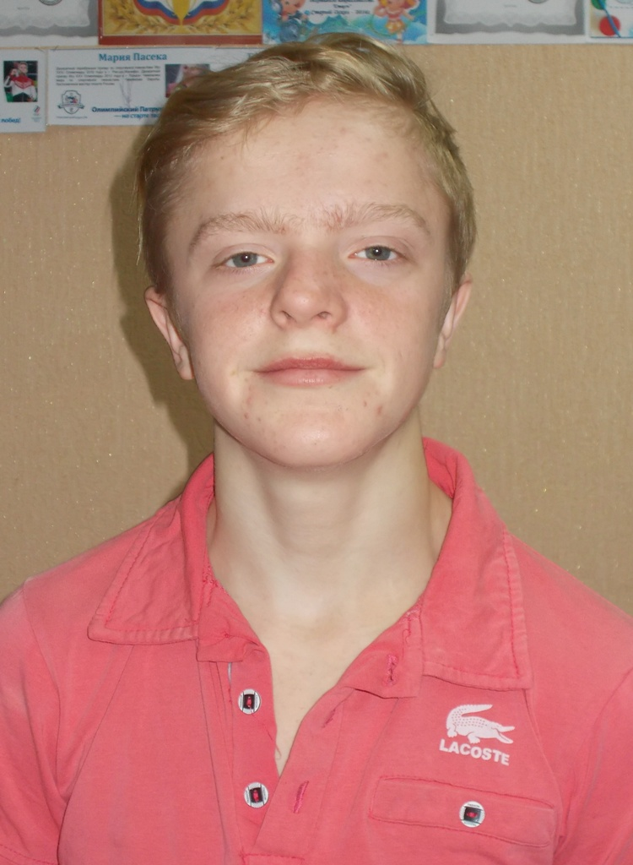

Алексей Г.

Мальчик родился в сентябре 2001 года
Глаза голубые, волосы рыжие. Есть брат.
Алексей — обаятельный, подвижный и эмоциональный ребенок. Его лучезарная улыбка, по – детски шаловливые глаза и огненно рыжий цвет волос не оставляют равнодушными никого.
Мальчик любознательный, всегда открыт к общению, самостоятельный, с легкостью находит занятие для себя и своих детей.
Этот мальчик хочет найти своё место в жизни и быть нужным людям.

Возможные формы устройства: усыновление, опека, приёмная семья.

